ÍNDICE
1. Vamos a pensar una configuración para un ordenador (procesador, memoria, discos, etc) y a partir de ésta vamos a calcular el precio, añadiendo los componentes necesarios en tres herramientas de configuración Online de tres tiendas de España, además de comprobar donde nos saldría más barato, deberemos comparar las diferencias entre estas herramientas de configuración. 2
PC 1/ EN PCCOMPONENTES 2
PC 2/ EN ALTERNATE 4
PC 3/ EN BEEP 5
2. Vamos a ponernos un presupuesto razonable y realista (400 €, 500 €, …) para comprar un ordenador, y a partir de ese presupuesto vamos a elegir una de las herramientas anteriores y vamos a intentar conseguir varias opciones para tener el mejor ordenador posible dentro de nuestro presupuesto, como mínimo tiene que haber dos opciones con marcas diferentes de procesador. Hay que decidir por una opción y explicar el motivo de esa elección. 5
PC OPCIÓN 1 6
PC OPCIÓN 2 8
CONCLUSIÓN 10

EJERCICIO 2.2

1. Vamos a pensar una configuración para un ordenador (procesador, memoria, discos, etc) y a partir de ésta vamos a calcular el precio, añadiendo los componentes necesarios en tres herramientas de configuración Online de tres tiendas de España, además de comprobar donde nos saldría más barato, deberemos comparar las diferencias entre estas herramientas de configuración.

PC 1/ EN PCCOMPONENTES
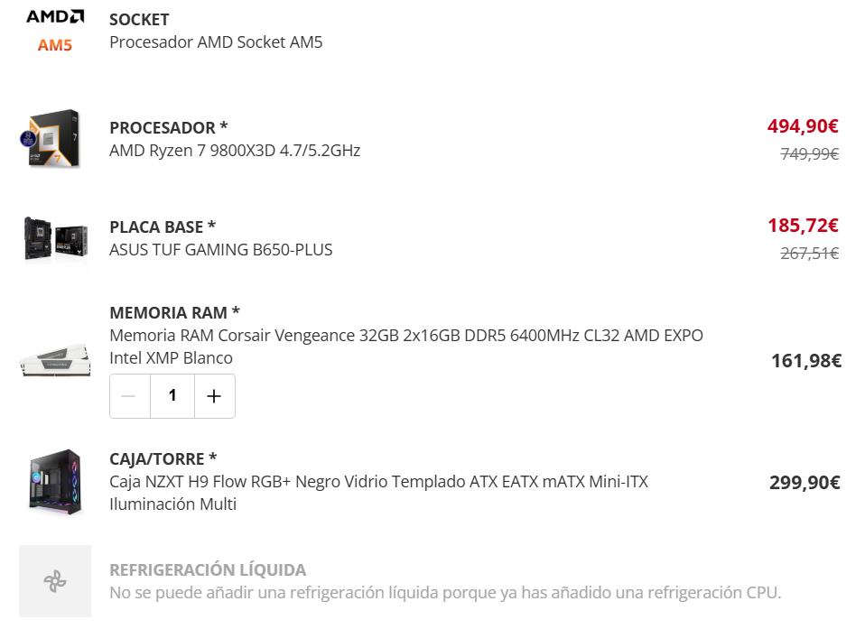

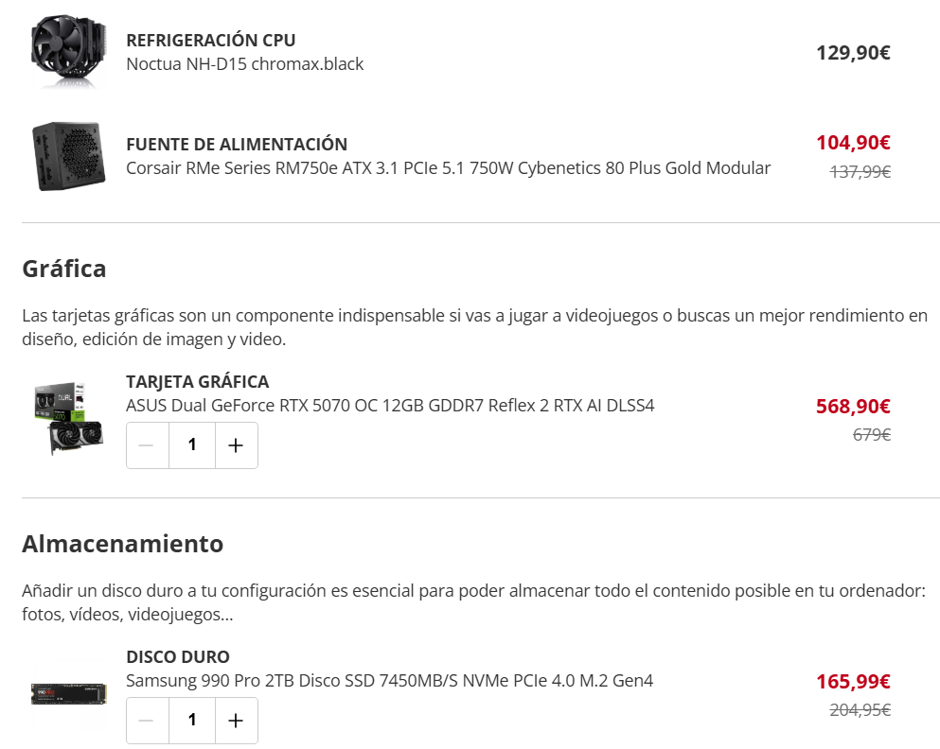
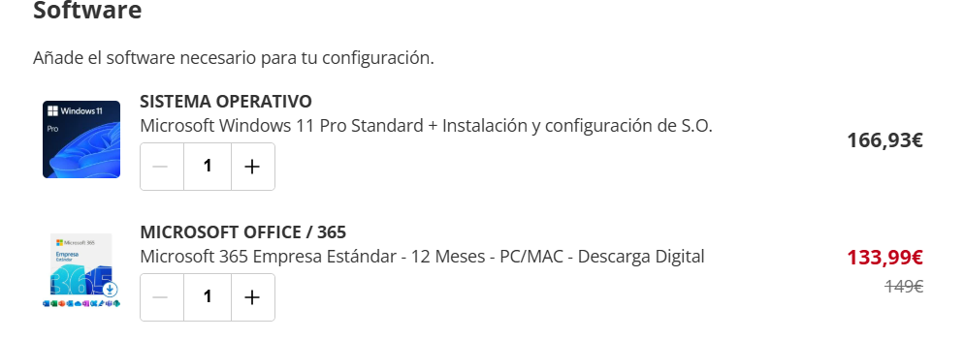


PC 2/ EN ALTERNATE

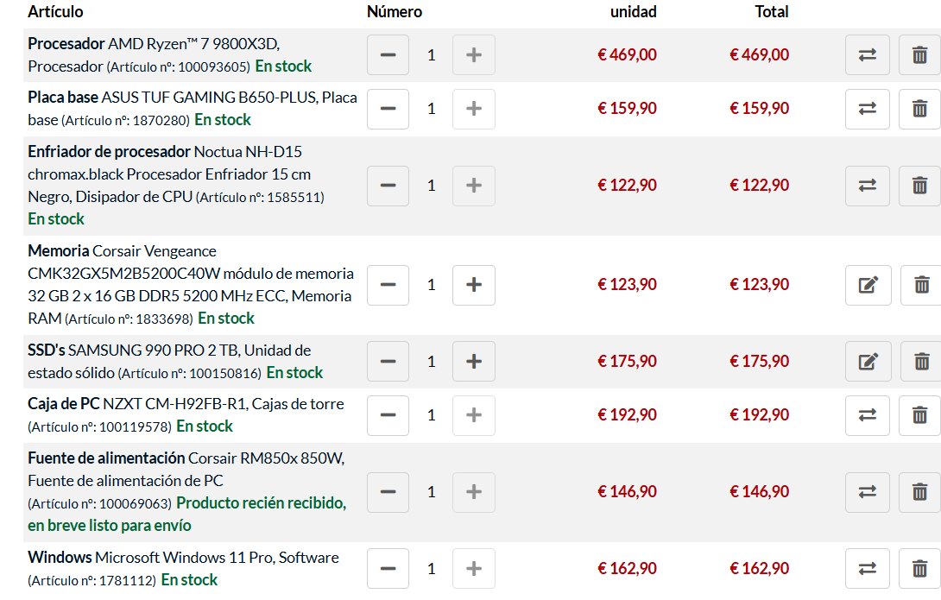

PC 3/ EN BEEP
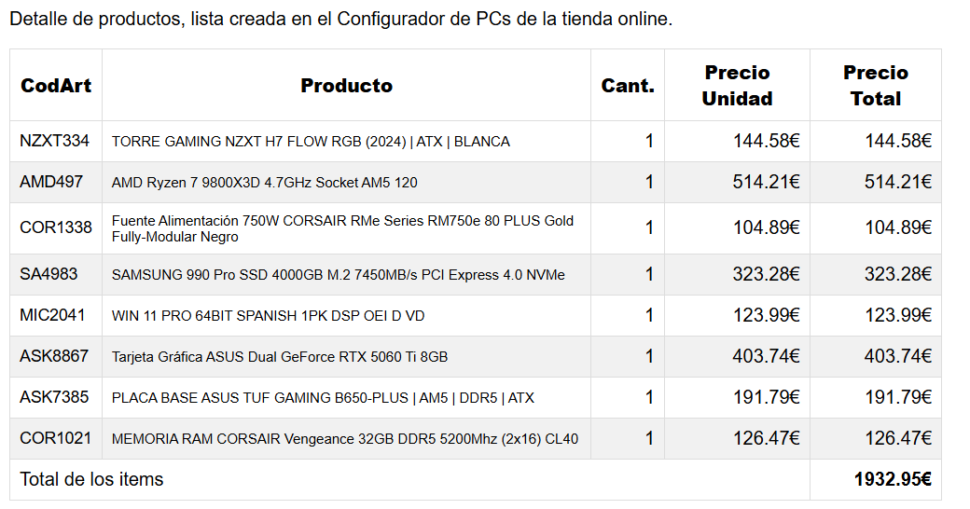

2. Vamos a ponernos un presupuesto razonable y realista (400 €, 500 €, …) para comprar un ordenador, y a partir de ese presupuesto vamos a elegir una de las herramientas anteriores y vamos a intentar conseguir varias opciones para tener el mejor ordenador posible dentro de nuestro presupuesto, como mínimo tiene que haber dos opciones con marcas diferentes de procesador. Hay que decidir por una opción y explicar el motivo de esa elección.

PC OPCIÓN 1
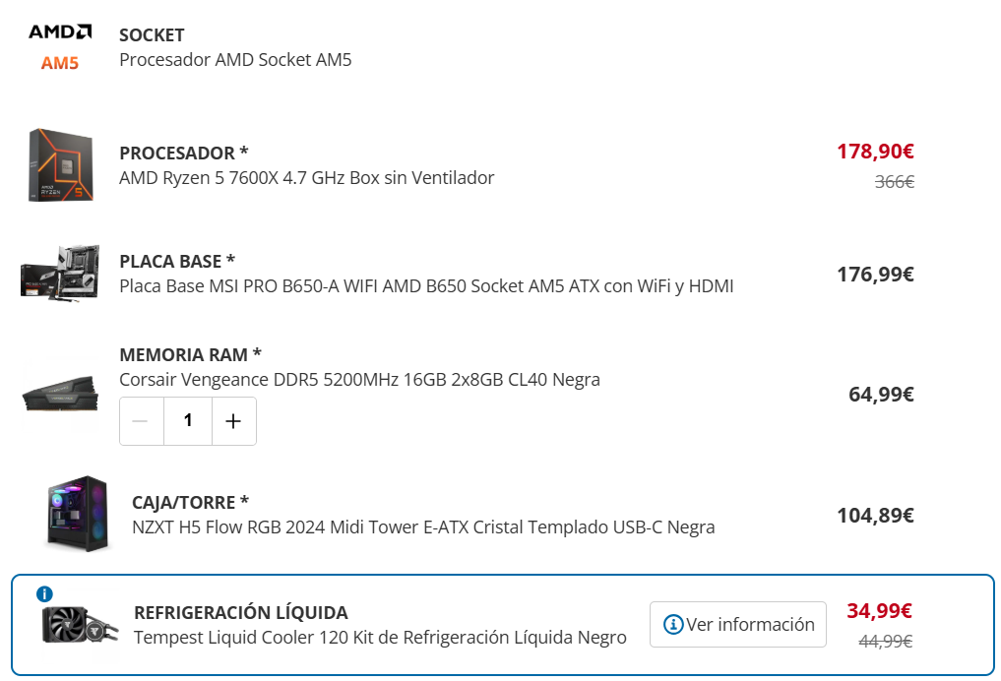


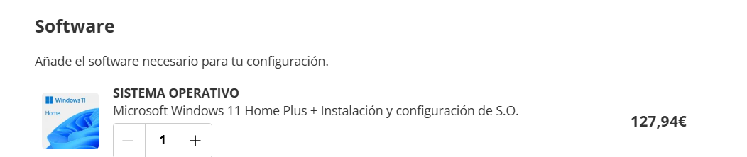


PC OPCIÓN 2
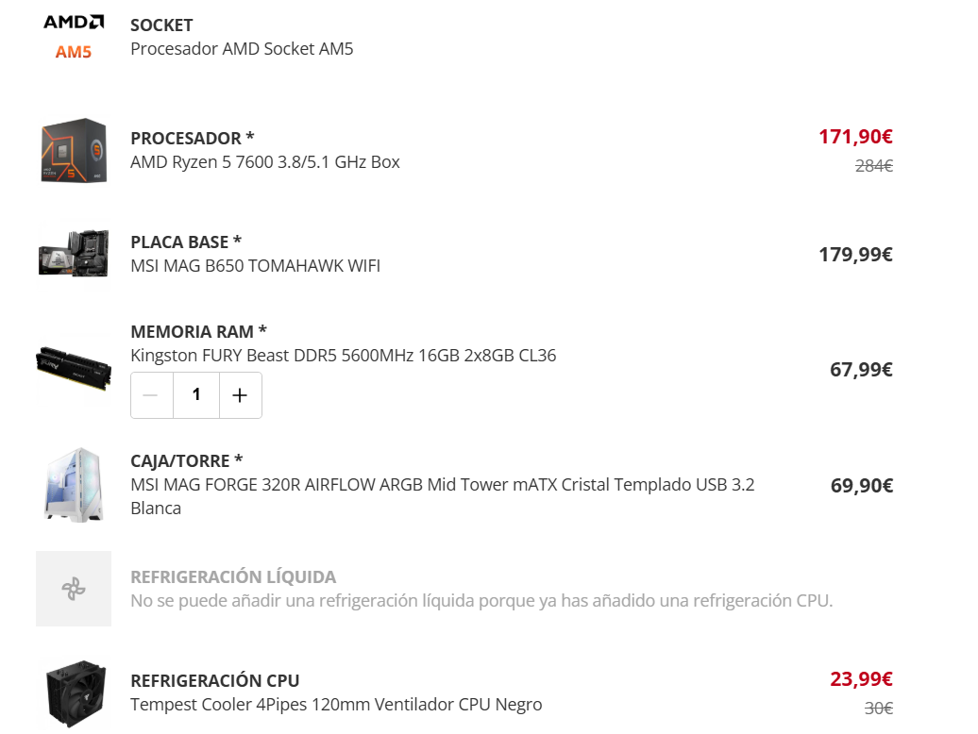

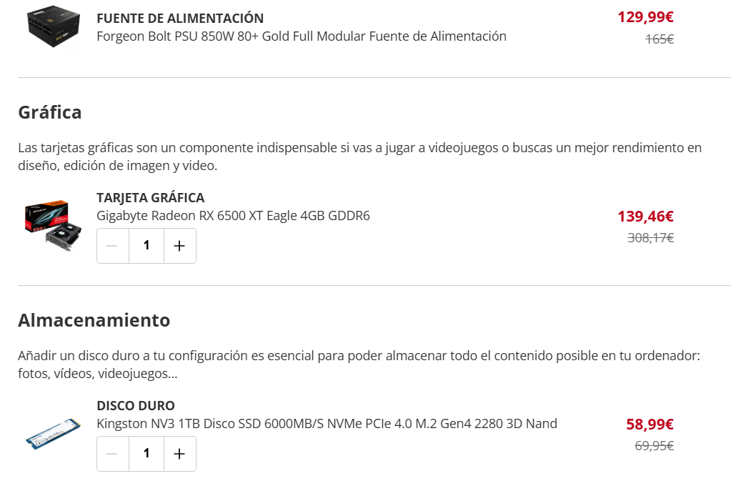
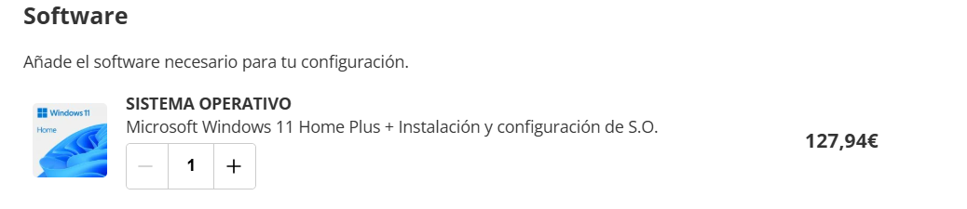


CONCLUSIÓN

Después de revisar varias configuraciones, nos damos cuenta de que no siempre el ordenador más caro es el que más nos conviene. La elección entre un procesador AMD o Intel depende de lo que necesitemos: uno puede ser mejor para trabajar en multitarea y otro más equilibrado en precio. También vimos que las tarjetas gráficas de NVIDIA suelen ser bastante caras, mientras que las de AMD ofrecen opciones más económicas sin perder demasiado rendimiento. Lo importante es que todos los componentes sean compatibles y se ajusten a nuestro presupuesto, porque no sirve de nada tener una pieza muy potente si el resto no acompaña. Al final, lo que buscamos es el mejor equilibrio entre precio y prestaciones, de acuerdo a lo que realmente vayamos a usar el ordenador. Esta comparación nos ayuda a ser más conscientes al comprar y a sacar el máximo partido a nuestro dinero.

